1. ŽIVOTNO – PRAKTIČNA AKTIVNOST -
VOĆNA SALATA

PRIBOR: svježe voće (sezonsko)
nož
podložak

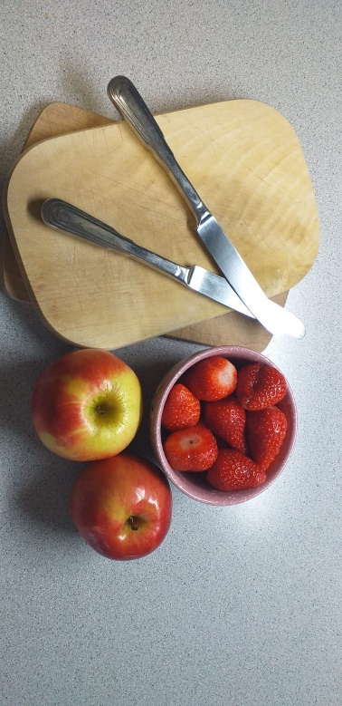

ZADATAK: Voće narezati na male kocke

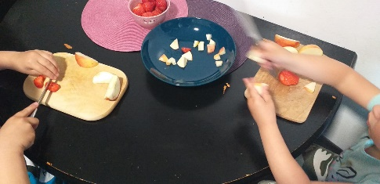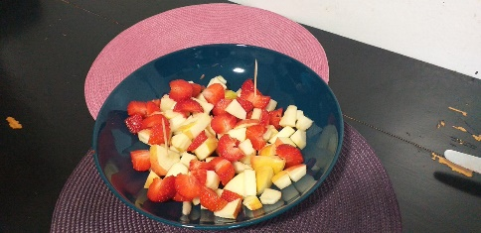

CILJ OVE AKTIVNOSTI JE POVEĆATI MOTIVACIJU ZA KONZUMIRANJEM VOĆA TE SAMIM TIME POTAKNUTI DIJETE NA ISKUSTVENO UČENJE, A SAMOSTALNO PRIPREMANJE HRANE POZITIVNO UTJEČE NA DJEČJE SAMOPOUZDANJE.

2. ŽIVOTNO – PRAKTIČNA AKTIVNOST -
POSTAVLJANJE STOLA ZA RUČAK

PRIBOR: tanjuri
žlice/vilice
ubrusi/salvete
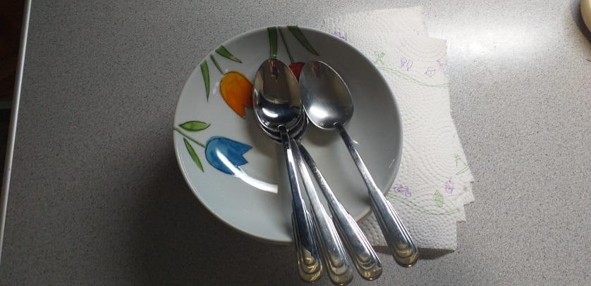

ZADATAK: Pribor za jelo pravilno posložiti na stol

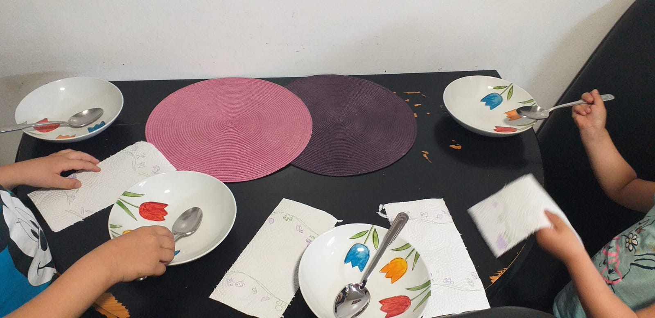

OVOM AKTIVNOŠĆU UTJEČEMO NA RAZVOJ SAMOSTALNOSTI U SVAKODNEVNOM ŽIVOTU, ALI I NA RAZVOJ SAMOPOUZDANJA KOD DJETETA.

3. TJELESNA AKTIVNOST -
HODANJE PO SUŽENOJ POVRŠINI

PRIBOR: niska kupa ili dvjema trakama označena podloga za hodanje

ZADATAK: Hodati po klupi ili po trakama označenoj površini

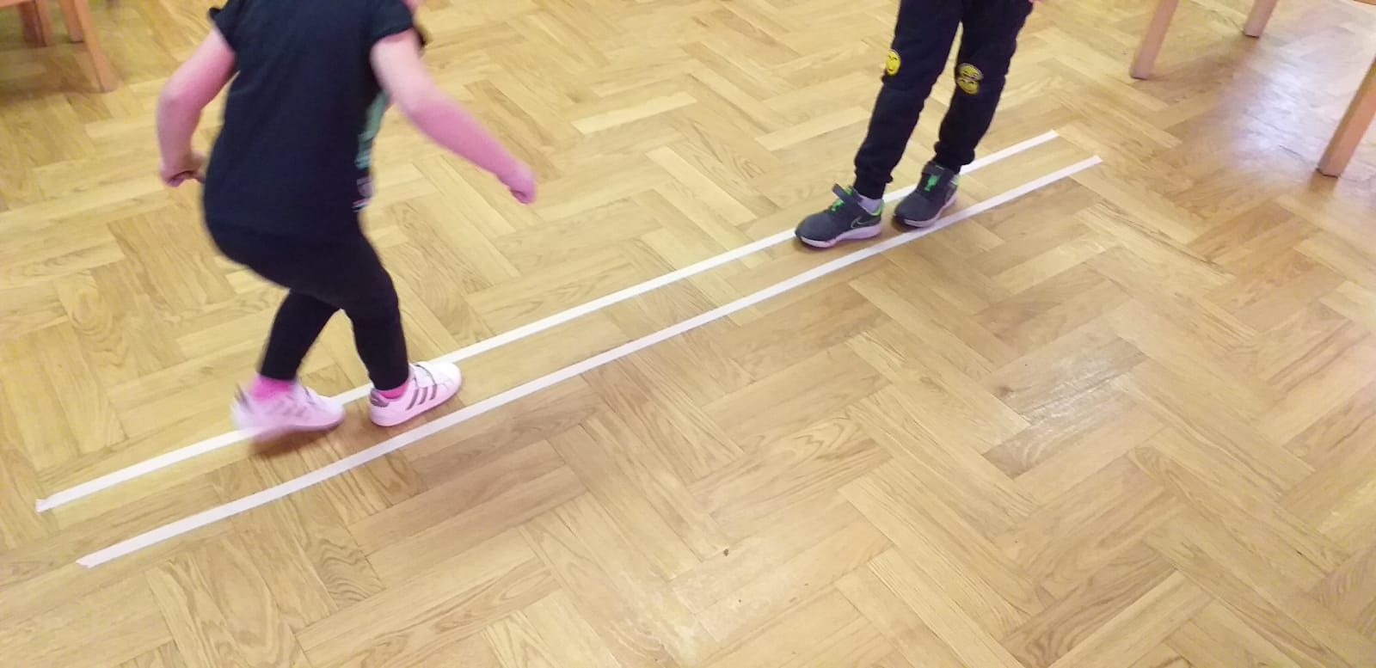

CILJ OVE AKTIVNOSTI JE UTJECATI NA RAVNOTEŽU I KORDINACIJU POKRETA I SPRETNOSTI DJETETA.

4. IGRA „PRESKOČIMO PREPREKU“

PRIBOR: Četiri vodoravne (niske) prepreke

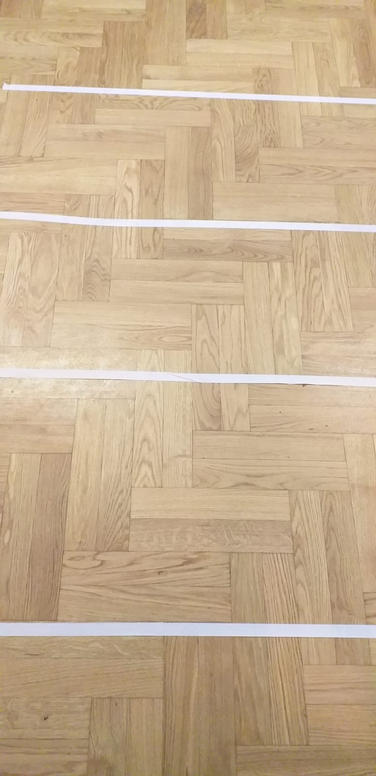

ZADATAK: Sunožnim poskocima savladati prepreke

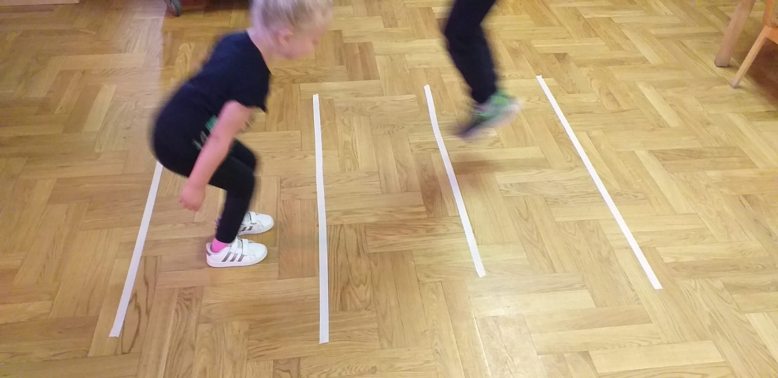

OVOM AKTIVNOŠĆU UTJEČEMO NA CJELOKUPAN TJELESNI RAZVOJ DJETETA, POSEBNO NA MOTORIKU I SPRETNOST.

5. IGRA LOPTOM

PRIBOR: Lopta
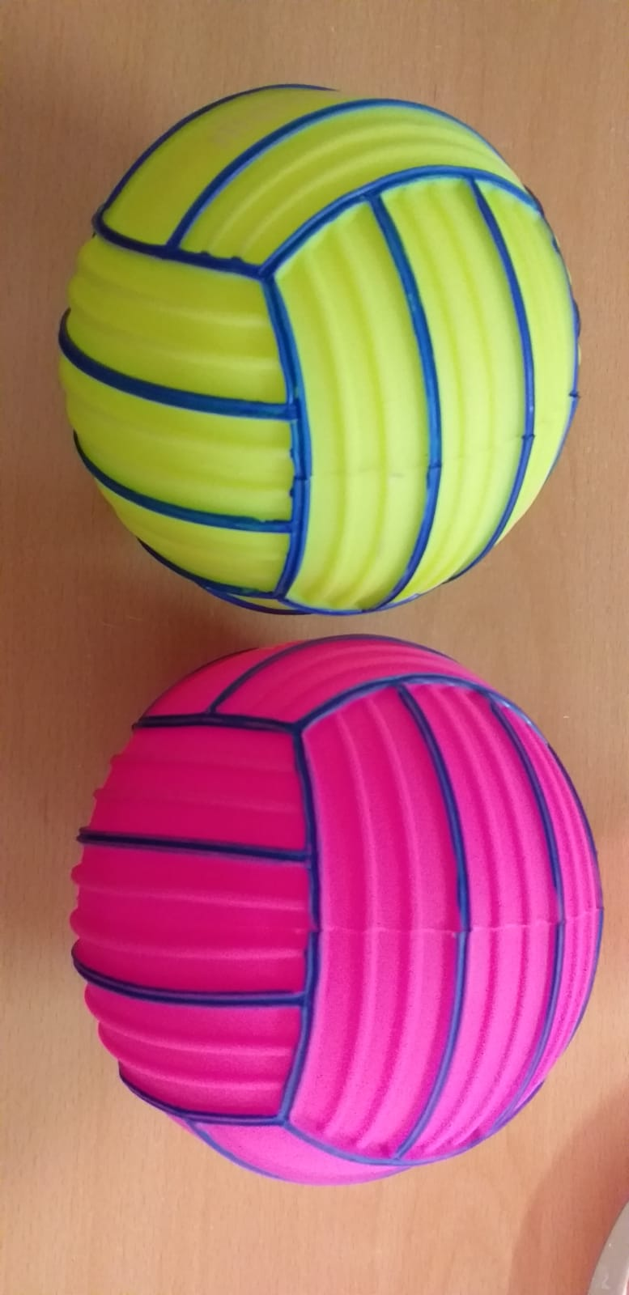

ZADATAK: Bacanje i hvatanje lopte s obje ruke

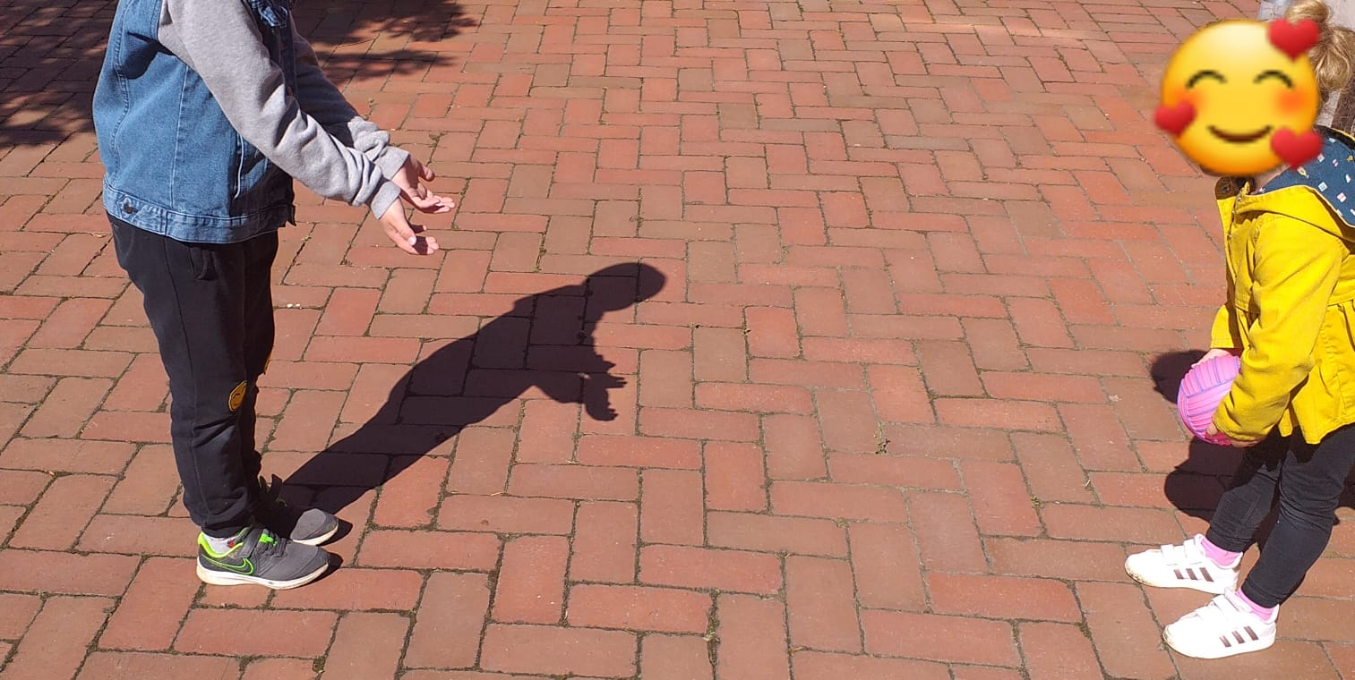

OSIM ŠTO UTJEČEMO NA CJELOKUPAN TJESELNI RAZVOJ, OVOM AKTIVNOŠĆU UTJEČEMO I NA RAZVOJ KOORDINACIJE RUKA – OKO, NA GRUBU MOTORIKU TE NA SNAGU DJETETA.

